Что постить и о чем писать в соцсетях  - Не отмечай друзей на своих фото без их согласия — неприятно увидеть себя в непрезентабельном виде. Такой поступок может привести к ссоре.  - Не добавляй знакомых в группы, игры, обсуждения без их согласия — это бывает очень неприятно.  - Не злоупотребляй однообразной тематикой и чрезмерным количеством хештегов — важно во всем соблюдать меру. Ежедневные селфи в лифте, у подъезда, бесконечная еда и напитки надоедают.  - Не ввязывайся в скандалы — споры в Интернете почти всегда заходят в тупик. Не трать на них время. К тому же на ссору провоцируют тролли — опытные и циничные пользователи, которые развлекаются тем, что сталкивают лбами неопытных юзеров.  - Будь осторожен с лайками и репостами — это может обернуться уголовным разбирательством.  Уважай виртуальных собеседников и помни, что все твои слова, фото и тексты в Интернете сохраняются, что может как помочь, так и навредить.  Если возникнут трудности — звони 8 800 2000 122. Телефон доверия всегда готов прийти тебе на помощь!  Дорогой друг!  Отношения между людьми во многом зависят от их воспитания. Безусловно, и внешний вид, и чувство юмора, и эрудиция играют не последнюю роль в общении, но поддерживать связь с невежливым человеком желающие вряд ли найдутся.  В любом коллективе существуют правила общения, главное — стараться, чтобы твои слова и поступки не обижали людей. И никогда не позволяй себе смеяться над физическими недостатками окружающих — это подло.  Ты и твои сверстники часто общаетесь в мессенджерах и соцсетях, и наверняка не догадываетесь о том, что в виртуальном пространстве тоже существуют правила поведения и общения, которых придерживается большинство — сетикет (сетевой этикет).  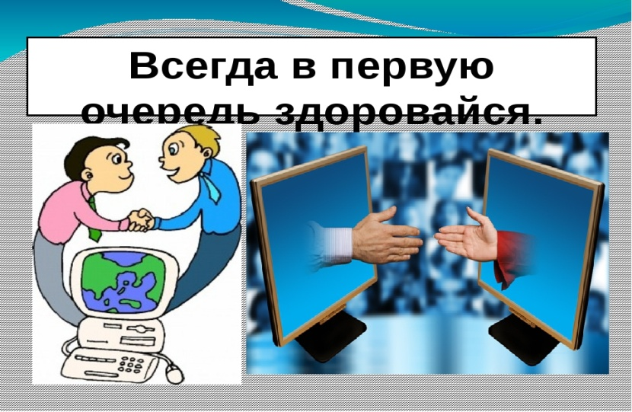 |  | БУ «Комсомольский центр социального обслуживания населения» Минтруда Чувашии  Нужные правила поведения в сети    с.Комсомольское, 2022г.  Правила сетикета  Даже с друзьями не стоит выходить за рамки приличий.  - Не пропадай из чата, не закончив беседу, а если нужно отлучиться, то извинись.  - Не используй транслит, чтобы адресату не пришлось ломать голову над расшифровкой.  - Не отправляй голосовые сообщения, не узнав, удобно ли твоему собеседнику слушать их. То же правило и с видеозвонками — звонить без разрешения не приветствуется: человеку может быть неудобно в данный момент разговаривать с тобой.  - Не пиши по одному слову в сообщениях — многих раздражают поступающие подряд звуковые уведомления. И читать сообщение удобнее целиком.  - Не перебарщивай с «эмодзи». Практически все любят смыслы, передающие эмоции, тем не менее, не нужно присылать их по 150 штук в ответ. К тому же нагромождение эмодзи затрудняет чтение.  - Пиши грамотно: опечатки, ошибки, отсутствие запятых и точек может сильно исказить смысл сообщения.

